Resolución del Pleno del Instituto de Transparencia, Acceso a la Información Pública y Protección de Datos Personales del Estado de México y Municipios, con domicilio en Metepec, Estado de México, a siete de agosto de dos mil diecinueve.

VISTO el expediente formado con motivo del recurso de revisión 04190/INFOEM/IP/RR/2019, interpuesto por C. en lo sucesivo EL RECURRENTE, en contra de la respuesta a su solicitud por parte del Ayuntamiento de Toluca, en lo sucesivo el SUJETO OBLIGADO, se procede a dictar la presente resolución con base en los siguientes:

- A N T E C E D E N T E S

Primero. Solicitud de acceso a la información.
Con fecha tres de mayo de dos mil diecinueve, EL hoy RECURRENTE presentó a través del Sistema de Acceso a la Información Mexiquense, en lo subsecuente el SAIMEX ante el SUJETO OBLIGADO, la solicitud de acceso a la información pública, a la que se le asignó el número 00403/TOLUCA/IP/2019, mediante la cual requirió la información siguiente:

“De acuerdo con este artículo del Código Financiero del Estado de México y Municipios, texto siguiente: Artículo 341.- Se entenderá por cuenta pública el informe que rinda anualmente el Gobernador a la Legislatura, respecto de los resultados y la situación financiera del ejercicio fiscal inmediato anterior, y tratándose de los Municipios el informe que rinda el presidente municipal. Dichos documentos contarán de la máxima publicidad y será información pública de oficio que deberá difundirse en la página electrónica oficial del Gobierno del Estado y de los Municipios, respectivamente, una vez que se haya entregado a la Legislatura. Solicito la liga electrónica para consultar su cuenta pública 2018 del municipio y organismos descentralizados y/o fuente de acceso público para su consulta. gracias.“(sic)

Asimismo, por el mismo medio electrónico, señaló como modalidad de entrega de la información solicitada el siguiente: “A través de SAIMEX”.

Segundo. Respuesta.
Por lo que en fecha trece de mayo de dos mil diecinueve, se advierte que el SUJETO OBLIGADO dio contestación a la solicitud de acceso a la información pública, a través de la cual refirió:

“Con fundamento en los artículos 4, 7, 23 fracción lV, 53 fracciones ll, lV y V de la Ley de Transparencia y Acceso a la Información Pública del Estado de México y Municipios, y en atención a su solicitud 00403/TOLUCA/IP/2019 mediante la cual requiere lo siguiente: “De acuerdo con este artículo del Código Financiero del Estado de México y Municipios, texto siguiente: Artículo 341.- Se entenderá por cuenta pública el informe que rinda anualmente el Gobernador a la Legislatura, respecto de los resultados y la situación financiera del ejercicio fiscal inmediato anterior, y tratándose de los Municipios el informe que rinda el presidente municipal. Dichos documentos contarán de la máxima publicidad y será información pública de oficio que deberá difundirse en la página electrónica oficial del Gobierno del Estado y de los Municipios, respectivamente, una vez que se haya entregado a la Legislatura. Solicito la liga electrónica para consultar su cuenta pública 2018 del municipio y organismos descentralizados y/o fuente de acceso público para su consulta. gracias.” Sic Al respecto Tesorería Municipal envía información en formato pdf. Sin más por el momento reciba un cordial saludo.” (SIC)

Para tal efecto adjuntó dos archivos electrónicos en formato PDF, denominados: “Resp. Cont. Saimex 00403.pdf” y “RUTA CUENTA PUBLICA.pdf”, de los cuales se hará estudio en la parte considerativa de la presente resolución.

Tercero. Integración y trámite de los recursos de revisión.
Inconforme con la respuesta proporcionada por el SUJETO OBLIGADO, el hoy RECURRENTE interpuso el recurso de revisión materia del presente estudio el día dieciséis de mayo de dos mil diecinueve, en el que señaló respectivamente, como acto impugnado: “La información proporcionada no corresponde a lo solicitado”, y como razones o motivos de inconformidad, lo siguiente:

Motivo de Inconformidad:

“Solicite el acceso al documento de 2018 de ese municipio, por lo que requiero que a través de este medio de impugnación el sujeto obligado cumpla con su obligación de proporcionar lo que se le solicita, además de que se encuentra obligado a publicar una vez que se presenta a la Legislatura. Ahora que si no lo tiene publicado, debió proporcionar el documento adjunta a su respuesta.” (sic)

Anexos: No adjuntó ningún archivo a su recurso de revisión.

Cuarto. Del turno del recurso de revisión.
En fecha dieciséis de mayo de dos mil diecinueve, el medio de impugnación le fue turnado a la Comisionada Presidenta Zulema Martínez Sánchez, por medio del sistema electrónico SAIMEX.

Por lo que en términos del artículo 185 fracción I de la Ley de Transparencia y Acceso a la información Pública del Estado de México y Municipios, el veintidós de mayo de dos mil diecinueve se dictó acuerdo por medio del cual se admitió el recurso de mérito al considerarse que es procedente, al cumplirse con los requisitos de procedencia y de procedibilidad establecidos en los artículos 178, 179 y 180 de la ley en la materia, los cuales están contenidos en la impugnación, determinándose en él, un plazo de siete días para que las partes manifestaran lo que a su derecho corresponda en términos del numeral arriba citado.

Quinto. De la etapa de instrucción.
De las constancias que integran el expediente del recurso de revisión que nos ocupa, se advierte que el SUJETO OBLIGADO adjuntó tres archivos electrónicos en formato PDF, entre ellos su informe justificado, los cuales se pusieron a la vista el once de junio de dos mil diecinueve a efecto de que el hoy recurrente emitiera las manifestaciones que considerara pertinentes, por su lado la parte RECURRENTE no presentó manifestación alguna, ni exhibió pruebas ni los alegatos que estimará convenientes, en el plazo establecido para tal efecto.

Por lo que se decretó el cierre de instrucción en fecha diecisiete de junio de dos mil diecinueve, en términos del artículo 185 fracción VI de la Ley de Transparencia y Acceso a la Información Pública del Estado de México y Municipios, y se ordenó turnar a efecto de que se emitiera la resolución que en derecho proceda, y en fecha tres de julio de dos mil diecinueve, se ordenó ampliar el término a efecto de emitir el fallo correspondiente el cual se pronuncia de acuerdo a los siguientes:

CONSIDERANDOS

PRIMERO. Competencia.
Que el Instituto de Transparencia, Acceso a la Información Pública y Protección de Datos Personales del Estado de México y Municipios, es competente para conocer y resolver el presente recurso de revisión interpuesto por la parte RECURRENTE, conforme a lo dispuesto en los artículos 6, apartado A de la Constitución Política de los Estados Unidos Mexicanos; 5, párrafos vigésimo segundo, vigésimo tercero y vigésimo cuarto, fracciones IV y V; de la Constitución Política del Estado Libre y Soberano de México; 1, 2, fracción II; 13, 29, 36, fracciones I y II; 176, 178, 179, 181 párrafo tercero y 185 de la Ley Transparencia y Acceso a la Información Pública del Estado de México y Municipios; 9, fracciones I y XXIV, 11 y 14 fracción I del Reglamento Interior del Instituto de Transparencia, Acceso a la Información Pública y Protección de Datos Personales del Estado de México y Municipios.

SEGUNDO. Sobre los alcances del recurso de revisión.
Derivado de la impugnación realizada, es preciso e importante señalar que el recurso de revisión inmerso en la Ley de Transparencia vigente en la entidad, tiene el fin y alcance que señalan los numerales 176, 179, 181 párrafo cuarto, 194 y 195 y demás aplicables de la Ley de Transparencia y Acceso a la Información Pública del Estado de México y Municipios vigente, el cual será analizado conforme a las actuaciones que obren en el expediente electrónico, con la finalidad de reparar cualquier posible afectación al derecho de acceso a la información pública y garantizando el principio rector de máxima publicidad.

TERCERO. Análisis de las causales de sobreseimiento.
Ahora bien, se procede al análisis del presente recurso, así como al contenido íntegro de las actuaciones que obran en el expediente electrónico, para así estar en posibilidad este Órgano Colegiado de dictar el fallo correspondiente conforme a derecho, tomando en consideración los elementos aportados por las partes y apegándose en todo momento al principio de máxima publicidad consagrado en nuestra Constitución Federal, Local y demás leyes aplicables en la materia, así como en los tratados internacionales en los que el Estado Mexicano sea parte, en concordancia con el artículo 8 de la Ley de Transparencia local.

Ahora bien, derivado del caso en concreto que nos ocupa, por cuestión de método y técnica jurídica, se procede a estudiar el presente, bajo la luz de lo que consagra la fracción III del artículo 192 de la Ley de Transparencia y Acceso a la Información Pública del Estado de México y Municipios, que establece:

“Artículo 192. El recurso será sobreseído, en todo o en parte, cuando una vez admitido, se actualicen alguno de los siguientes supuestos:
…
III. El sujeto obligado responsable del acto lo modifique o revoque de tal manera que el recurso de revisión quede sin materia;

Precepto legal que contiene cuatro elementos objetivos:

1.- El sujeto obligado responsable,
2.- Del acto,
3.- Que se modifique o revoque, y
4.- De tal manera que el medio de impugnación quede sin efecto o materia

El primer elemento normativo se actualiza ya que el sujeto obligado responsable es el Ayuntamiento de Toluca.

El segundo elemento normativo es la existencia de un acto, en el caso en concreto que nos ocupa se actualiza con la existencia de la respuesta del sujeto obligado (primigeniamente otorgada), la cual precisamente es la que se impugna porque es la que a su decir sólo le falta un dato de todo lo que se pidió originalmente.

Cabe destacar que la respuesta que da el sujeto obligado, el precepto normativo en estudio, lo consagra como “acto”, esto es así, ya que las respuestas que emiten los sujetos obligados son considerados, (en el contexto que la propia Ley establece), como “actos”, sin los cuales no existiría certeza de la existencia o inexistencia de información pública, porque precisamente la evidencia notoria y especifica del actuar del sujeto obligado se observa a través de sus actos que necesariamente ejecuta y aplica al ejercer sus atribuciones legalmente conferidas.

La naturaleza jurídica de los actos que emiten los sujetos obligados están delimitados por la misma Ley antes aludida, ya que el hecho de emitir actos no previstas en el marco normativo que en transparencia rige su actuar, serían ilegales de estricto derecho, por lo que los “actos” a que se refiere esta fracción están contenidos en la Ley en cita, en específico:

“Artículo 53. Las Unidades de Transparencia tendrán las siguientes funciones:
I. Recabar, difundir y actualizar la información relativa a las obligaciones de transparencia comunes y específicas a la que se refiere la Ley General, esta Ley, la que determine el Instituto y las demás disposiciones de la materia, así como propiciar que las áreas la actualicen periódicamente conforme a la normatividad aplicable;
II. Recibir, tramitar y dar respuesta a las solicitudes de acceso a la información;
III. Auxiliar a los particulares en la elaboración de solicitudes de acceso a la información y, en su caso, orientarlos sobre los sujetos obligados competentes conforme a la normatividad aplicable;
IV. Realizar, con efectividad, los trámites internos necesarios para la atención de las solicitudes de acceso a la información;
V. Entregar, en su caso, a los particulares la información solicitada;
VI. Efectuar las notificaciones a los solicitantes;
VII. Proponer al Comité de Transparencia, los procedimientos internos que aseguren la mayor eficiencia en la gestión de las solicitudes de acceso a la información, conforme a la normatividad aplicable;
VIII. Proponer a quien preside el Comité de Transparencia, personal habilitado que sea necesario para recibir y dar trámite a las solicitudes de acceso a la información;
IX. Llevar un registro de las solicitudes de acceso a la información, sus respuestas, resultados, costos de reproducción y envío, resolución a los recursos de revisión que se hayan emitido en contra de sus respuestas y del cumplimiento de las mismas;
X. Presentar ante el Comité, el proyecto de clasificación de información;
XI. Promover e implementar políticas de transparencia proactiva procurando su accesibilidad;
XII. Fomentar la transparencia y accesibilidad al interior del sujeto obligado;
XIII. Hacer del conocimiento de la instancia competente la probable responsabilidad por el incumplimiento de las obligaciones previstas en la presente Ley; y
XIV. Las demás que resulten necesarias para facilitar el acceso a la información y aquellas que se desprenden de la presente Ley y demás disposiciones jurídicas aplicables.”

Es decir, la impugnación del Recurrente debe ser sobre la emisión de un “Acto” contenido en la hipótesis descrita en las fracciones II, V y VI, en las cuales se deja ver que la Unidad de Transparencia ha de efectuar las notificaciones a los solicitantes; lo que en el presente caso se actualiza como un acto atribuible al ente público y que se perfecciona con la respuesta dada por el sujeto obligado.

Ahora bien, por cuanto hace al tercer elemento normativo, es en esencia una condicional, consistente en que la dependencia o entidad responsable del acto impugnado (en el presente caso que un dato que pidió no era), la modifique o revoque; en cuanto hace a la modificación, ocurre cuando quien emitió su respuesta (acto o resolución), con posterioridad cambia la información proporcionada en un principio, cuyos resultados no dejan sin efectos la respuesta dada, sino que tiene por objeto añadir, suprimir, o sustituir datos, lo cual puede ser de forma parcial.

Por cuanto hace a la revocación, a diferencia de la modificación, ocurre cuando la dependencia o entidad responsable del acto o resolución impugnada (sujeto obligado), suprime, elimina o cancela la totalidad de su respuesta y emite otra en su lugar dejando sin efecto de lo que en un principio afecto al hoy recurrente; en el presente caso, se actualiza el sobreseimiento ya que en fechas veintitrés y veintiocho de mayo de dos mil diecinueve, el sujeto obligado, mediante informe de justificación remitió información que en un principio no se envió, mediante lo cual modificó la respuesta en concreto.

Ahora bien, este Instituto considera que el sujeto obligado modificó su respuesta, ya que en el informe justificado envió información que una vez que se analizó se cae en la cuenta de que deja sin materia el presente asunto lo anterior es así por las siguientes consideraciones.

Recapitulando que el hoy recurrente requirió, le fuese entregado por parte del sujeto obligado lo siguiente:

“De acuerdo con este artículo del Código Financiero del Estado de México y Municipios, texto siguiente: Artículo 341.- Se entenderá por cuenta pública el informe que rinda anualmente el Gobernador a la Legislatura, respecto de los resultados y la situación financiera del ejercicio fiscal inmediato anterior, y tratándose de los Municipios el informe que rinda el presidente municipal. Dichos documentos contarán de la máxima publicidad y será información pública de oficio que deberá difundirse en la página electrónica oficial del Gobierno del Estado y de los Municipios, respectivamente, una vez que se haya entregado a la Legislatura. Solicito la liga electrónica para consultar su cuenta pública 2018 del municipio y organismos descentralizados y/o fuente de acceso público para su consulta. gracias.“(sic)

Previamente es de precisarse, que se obvia el análisis de la competencia por parte del SUJETO OBLIGADO, para generar, administrar o poseer la información relativa a la Cuenta Pública del Municipio de Toluca del año 2018, dado que éste ha asumido contar con la misma, tanto en su respuesta como en su Informe Justificado, el cual se analizará más adelante, asume contar con la información, ya que en respuesta adjunta dos archivos electrónicos en los cuales se aprecia lo siguiente:

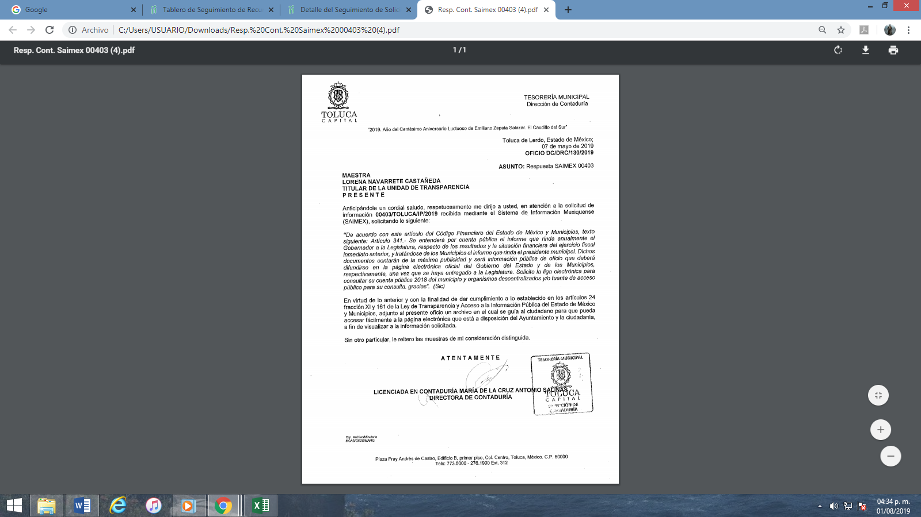

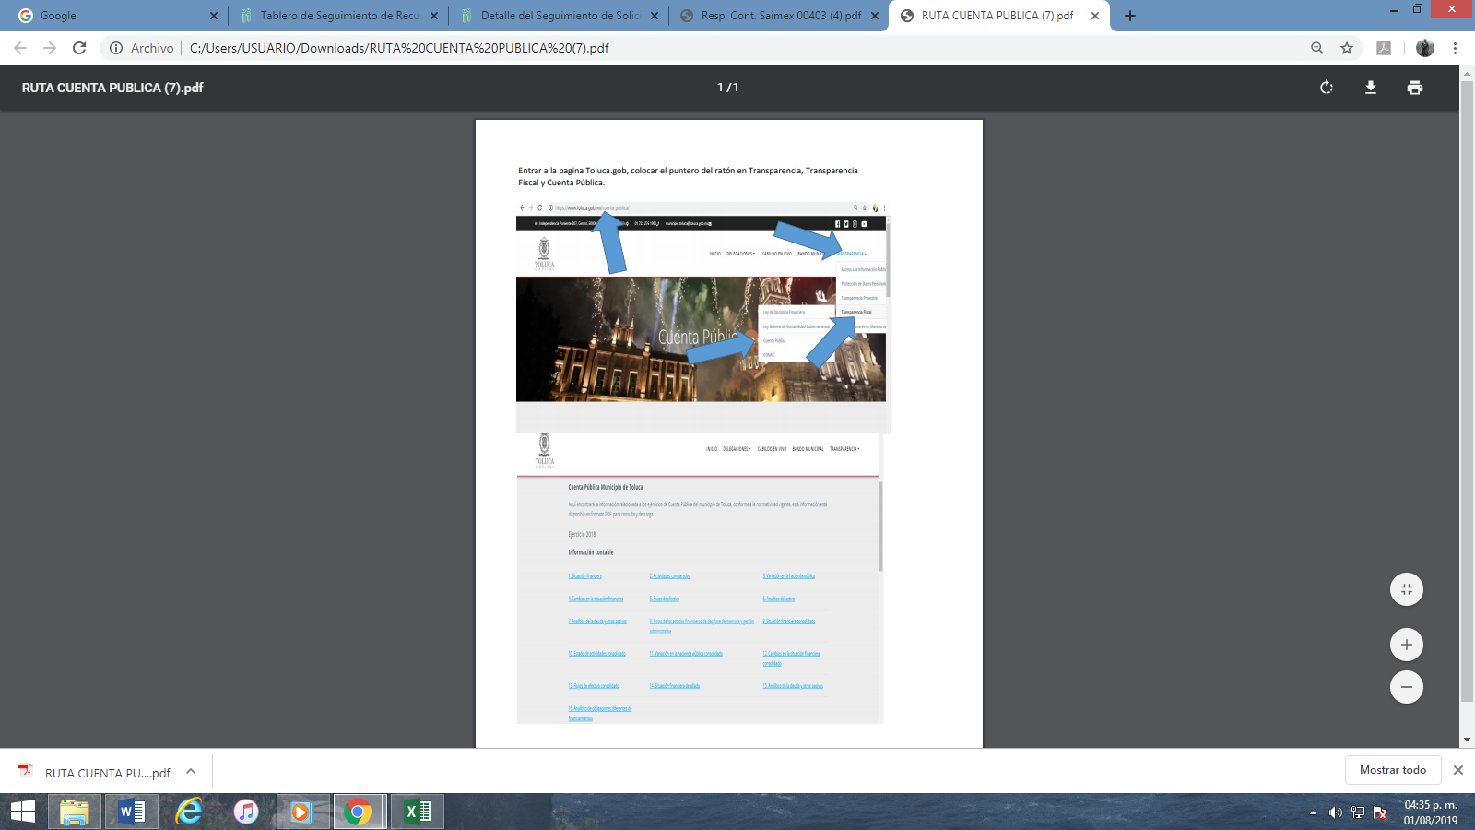

Como se puede apreciar de origen el sujeto obligado da a conocer la ruta a través de la cual se puede consultar la cuenta pública 2018, en efecto, el hecho de que EL SUJETO OBLIGADO haya asumido contar con la información pública solicitada, acepta que la genera, posee y administra, en ejercicio de sus funciones de derecho público, motivo por el cual se actualiza el supuesto jurídico, previsto en el artículo 12 de la Ley de Transparencia y Acceso a la Información Pública del Estado de México y Municipios.

“Artículo 12. Quienes generen, recopilen, administren, manejen, procesen, archiven o conserven información pública serán responsables de la misma en los términos de las disposiciones jurídicas aplicables.
Los sujetos obligados sólo proporcionarán la información pública que se les requiera y que obre en sus archivos y en el estado en que ésta se encuentre. La obligación de proporcionar información no comprende el procesamiento de la misma, ni el presentarla conforme al interés del solicitante; no estarán obligados a generarla, resumirla, efectuar cálculos o practicar investigaciones.”

Así, el estudio de la naturaleza jurídica de la información pública solicitada, tiene por objeto determinar si ésta la genera, posee o administra EL SUJETO OBLIGADO; sin embargo, en aquellos casos en que éste la asume, a nada práctico nos conduciría su estudio, ya que se insiste, dicha información, fue admitida por el mismo; por lo que, la genera, posee y administra, en ejercicio de sus funciones de derecho público, motivo por el cual, se actualiza el supuesto jurídico, previsto en el artículo 12 de la Ley de la materia, anteriormente referido.

Adicional a lo anterior, y toda vez que EL SUJETO OBLIGADO se pronunció respecto de la información solicitada y atendiendo a la naturaleza de la misma, este Instituto no está facultado para pronunciarse sobre la veracidad de ésta.

Lo expuesto, en virtud de que no existe precepto legal alguno en la Ley de la Materia que permita que, vía recurso de revisión, se pronuncie al respecto. Sirve de apoyo a lo anterior por analogía el criterio 31-10 emitido por el entonces Instituto Federal de Acceso a la Información y Protección de Datos, actualmente Instituto Nacional de Transparencia, Acceso a la Información y Protección de Datos Personales (INAI) que a la letra dice:

“El Instituto Federal de Acceso a la Información y Protección de Datos no cuenta con facultades para pronunciarse respecto de la veracidad de los documentos proporcionados por los sujetos obligados. El Instituto Federal de Acceso a la Información y Protección de Datos es un órgano de la Administración Pública Federal con autonomía operativa, presupuestaria y de decisión, encargado de promover y difundir el ejercicio del derecho de acceso a la información; resolver sobre la negativa de las solicitudes de acceso a la información; y proteger los datos personales en poder de las dependencias y entidades. Sin embargo, no está facultado para pronunciarse sobre la veracidad de la información proporcionada por las autoridades en respuesta a las solicitudes de información que les presentan los particulares, en virtud de que en los artículos 49 y 50 de la Ley Federal de Transparencia y Acceso a la Información Pública Gubernamental no se prevé una causal que permita al Instituto Federal de Acceso a la Información y Protección de Datos conocer, vía recurso revisión, al respecto.”

Expedientes:
2440/07 Comisión Federal de Electricidad - Alonso Lujambio Irazábal
0113/09 Instituto de Seguridad y Servicios Sociales de los Trabajadores del Estado – Alonso Lujambio Irazábal
1624/09 Instituto Nacional para la Educación de los Adultos - María Marván Laborde
2395/09 Secretaría de Economía - María Marván Laborde
0837/10 Administración Portuaria Integral de Veracruz, S.A. de C.V. – María Marván Laborde”

Máxime, que el artículo 176 de la Ley de Transparencia y Acceso a la Información del Estado de México y Municipios establece que el recurso de revisión es la garantía secundaria mediante la cual se pretende reparar cualquier posible afectación al derecho de acceso a la información pública.

Como podemos apreciar el recurrente pide un solo tema: “la liga electrónica para consultar la cuenta pública 2018” del municipio y organismos descentralizado, para tal efecto el sujeto obligado en su respuesta remitió la siguiente ruta de consulta

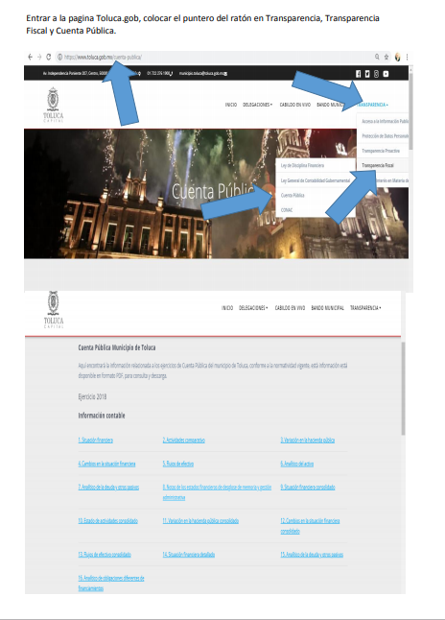
Dirigiendo al recurrente a la página https://www.toluca.gob.mx/cuenta-publica/, como se aprecia a continuación:

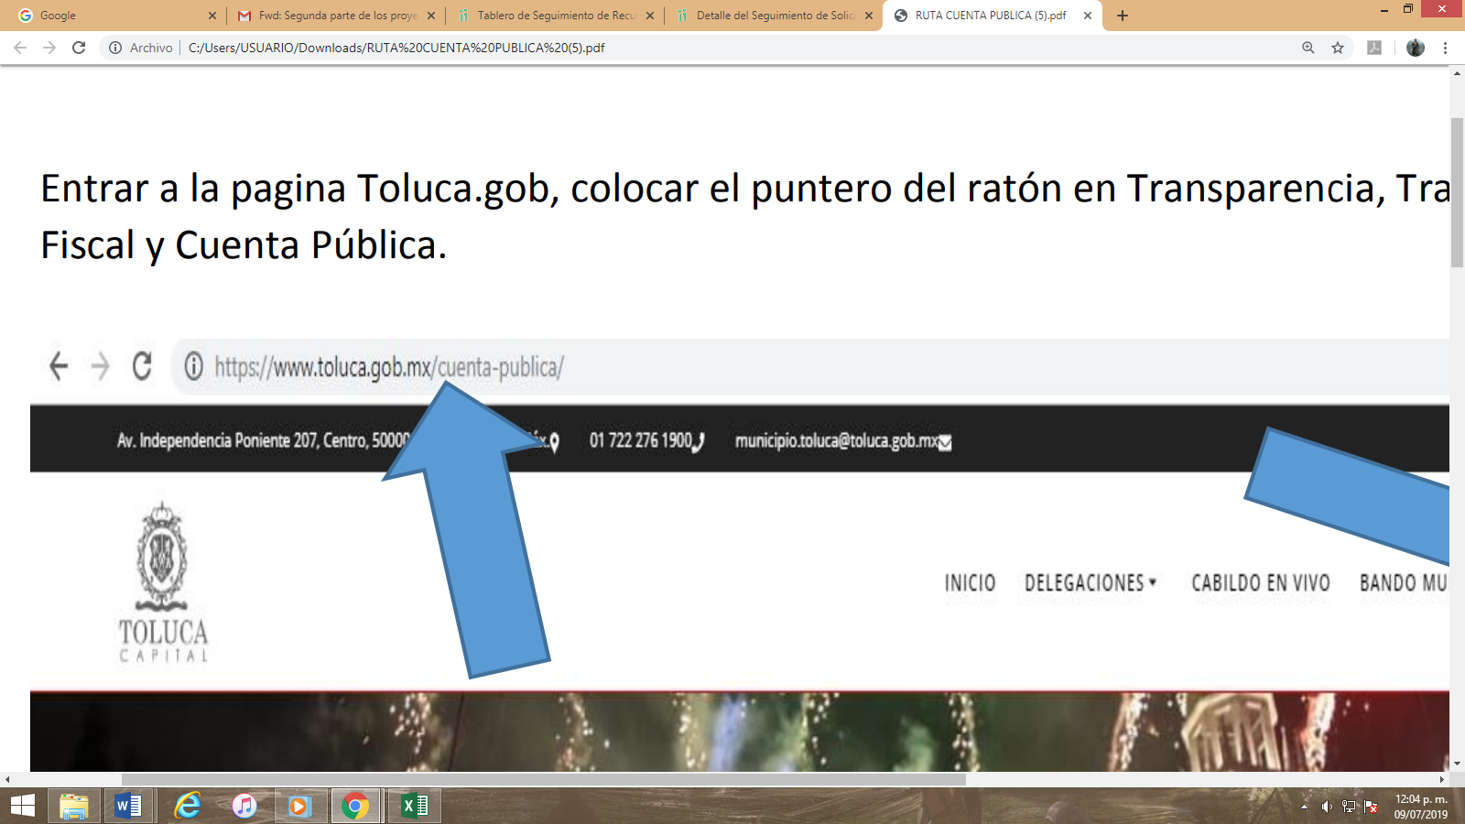

Sin embargo, de esa forma no es posible ingresar a ninguna página electrónica, pues al ingresarla envía a otra cuya dirección es: https://www2.toluca.gob.mx/, como se aprecia a continuación:

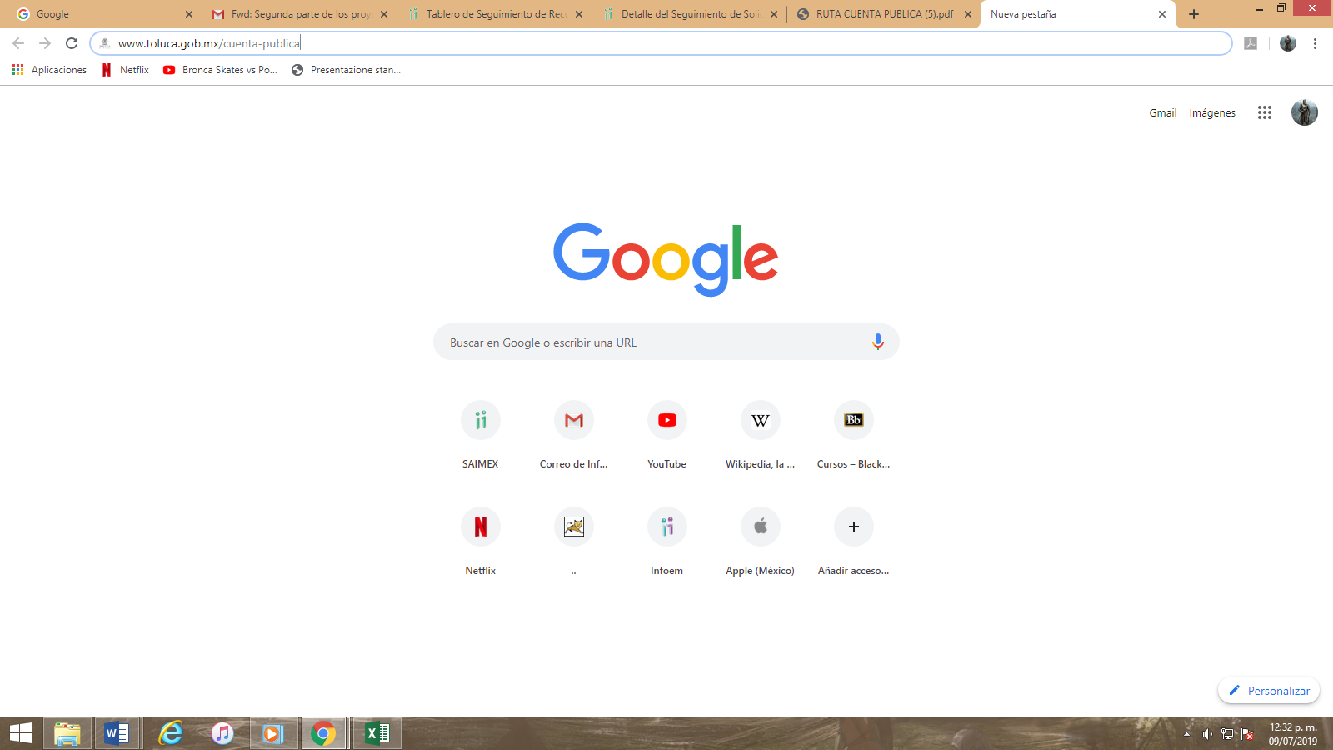


En dicha página, desde la que se direcciona el correo proporcionado por el sujeto obligado, no es posible visualizar la cuenta pública 2018 como se aprecia a continuación:

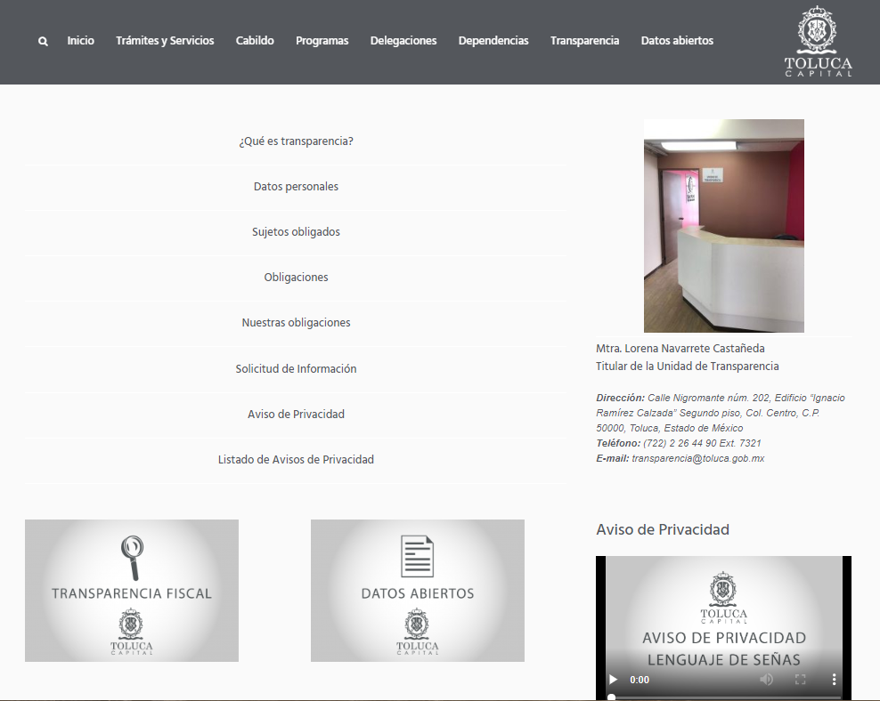
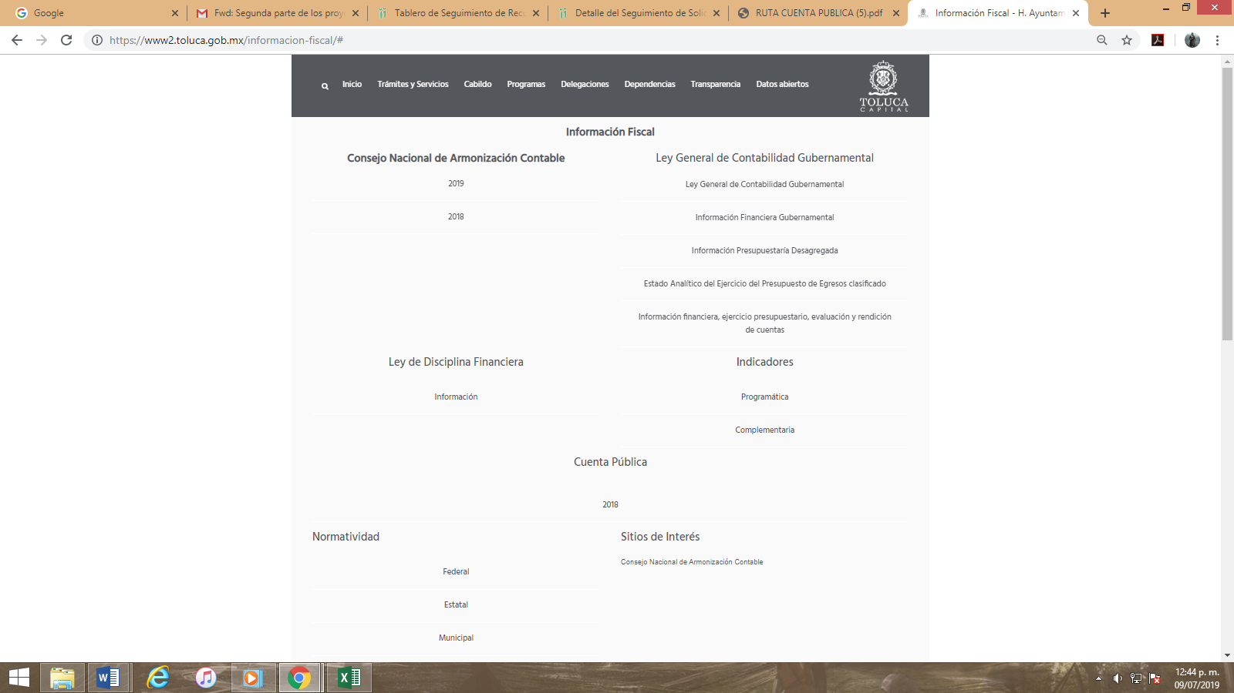
Ahora bien, el recurrente adujo en sus razones o motivos de incomodidad de forma literal lo siguiente: “Solicite el acceso al documento de 2018 de ese municipio, por lo que requiero que a través de este medio de impugnación el sujeto obligado cumpla con su obligación de proporcionar lo que se le solicita…” (sic), como se puede apreciar los argumentos son fundados ya que efectivamente no es posible consultar ningún dato de la cuenta pública en la página electrónica proporcionada, de la forma en que dijo que era la ruta: https://www.toluca.gob.mx/cuenta-publica/, sin embargo, durante el periodo de instrucción, adjunto al informe justificado, el sujeto obligado remitió entre otras cosas el siguiente informe en el documento electrónico en formato PDF denominado: “ruta cuenta publica.pdf”, en el que se aprecia lo siguiente:
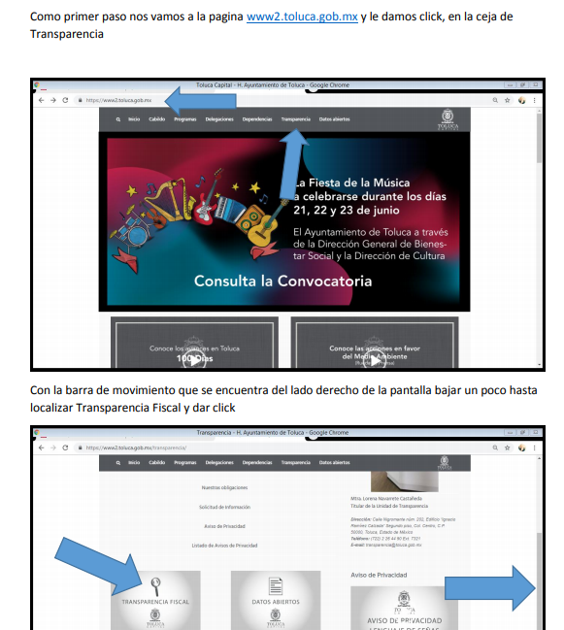

En dicho documento proporcionó otra liga electrónica, cuya dirección es: www2.toluca.gob.mx, en dicha página si es posible visualizar la cuenta pública 2018, como a continuación se puede apreciar:

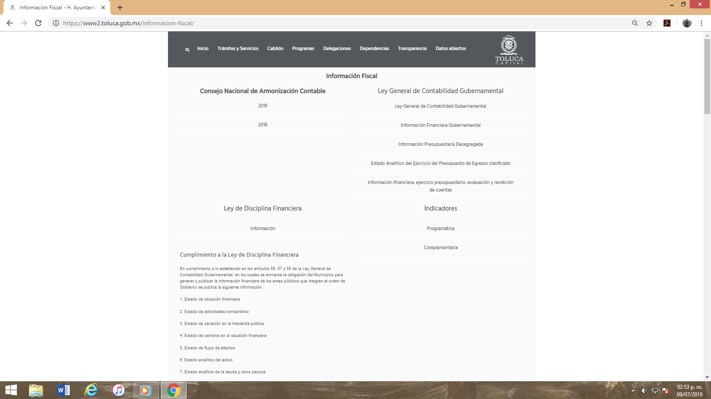

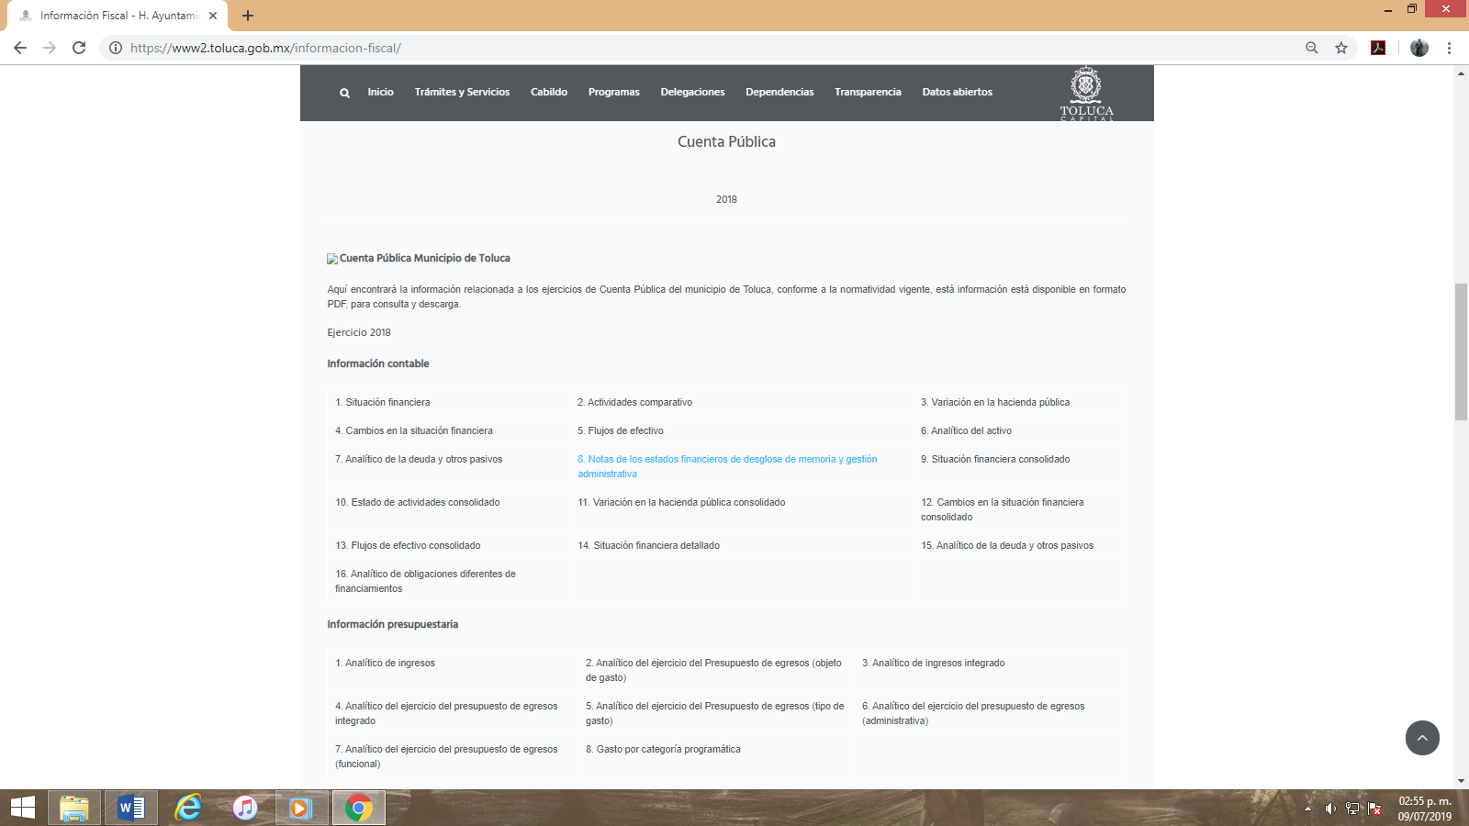

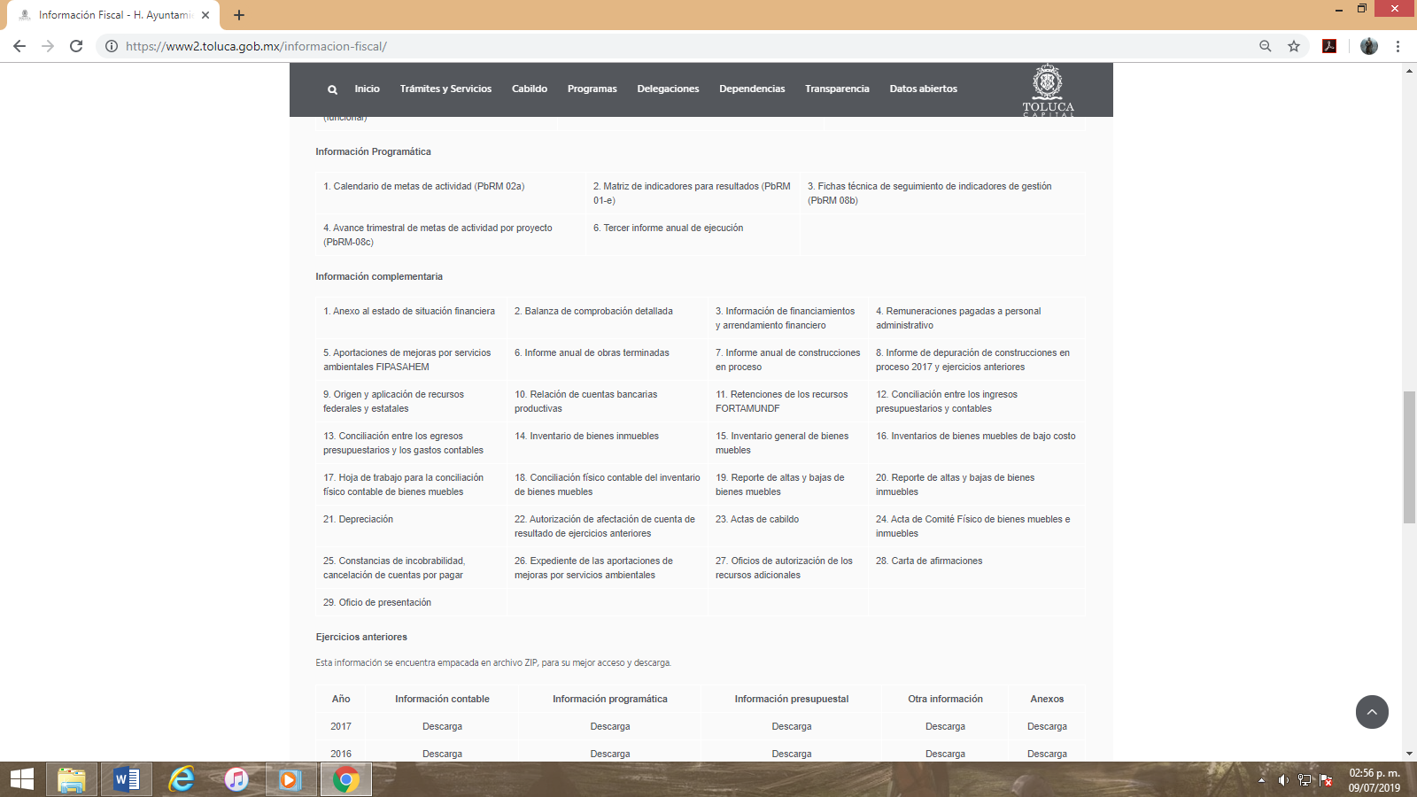

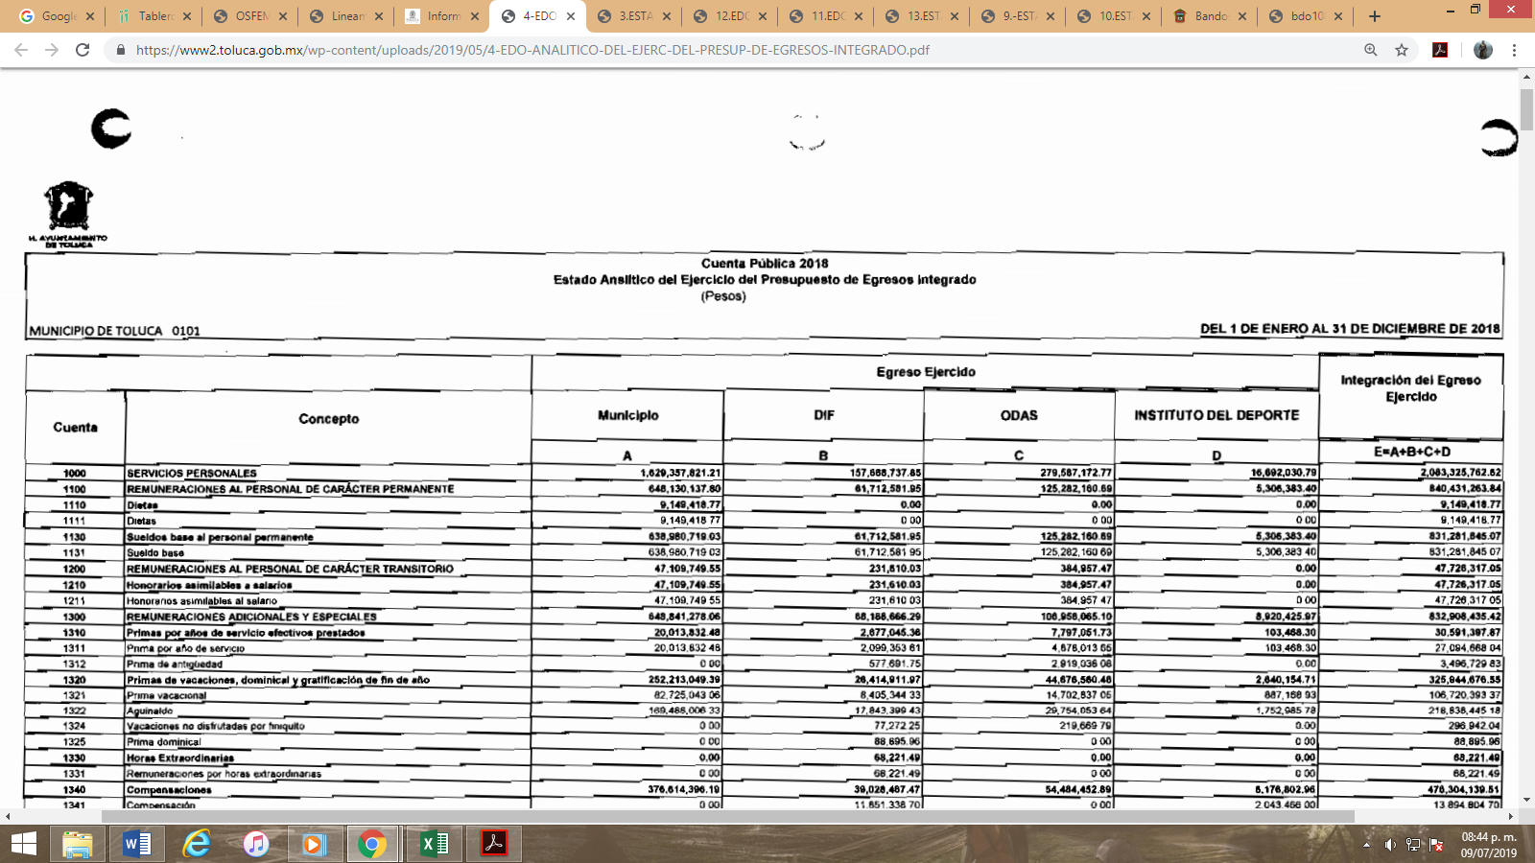

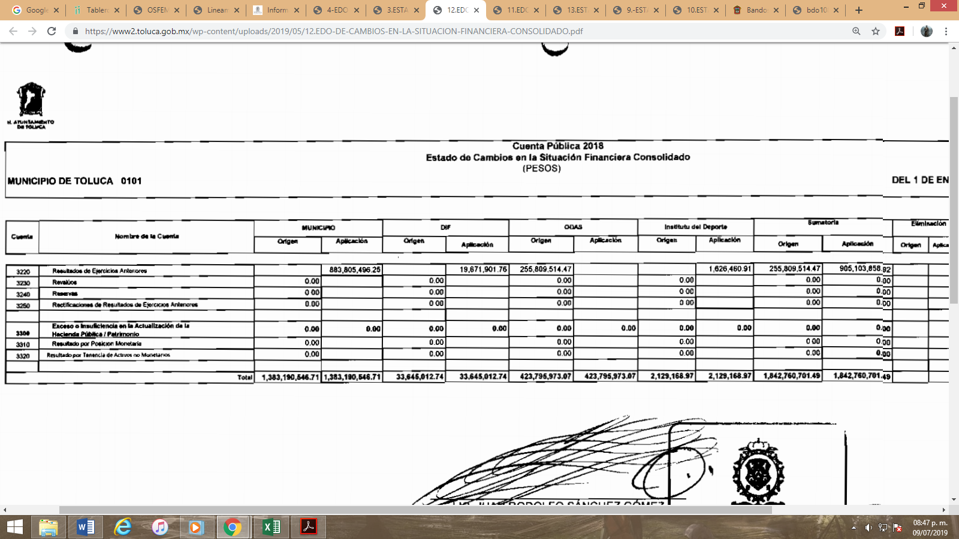

A modo de ejemplo se abrieron las pestaña “4. Analítico del ejercicio del presupuesto de egresos integrado” y “12. Cambios en la situación financiera consolidado”, desplegando los documentos que preceden, sin embargo, fueron abiertos todas y cada una de las pestañas, en todas ellas se aprecia la información en relación a la cuenta pública 2018.

En donde se aprecian los organismos descentralizados del Municipio de Toluca, ODAS, DIF e Instituto del Deporte, los cuales de acuerdo al Bando Municipal son todos sus organismos descentralizados, de acuerdo con el artículo 23 fracción IV, que refiere:

“Artículo 23. Para la consulta, estudio, planeación y despacho de los asuntos en los diversos ramos de la administración pública municipal, la o el Presidente Municipal se auxiliará de la Secretaría del Ayuntamiento y de las siguientes:
…
IV. ÓRGANOS DESCENTRALIZADOS:
1. El Sistema Municipal para el Desarrollo Integral de la Familia de Toluca;
2. El Organismo Agua y Saneamiento de Toluca; y
3. El Instituto Municipal de Cultura Física y Deporte de Toluca.”

Como podemos apreciar el sujeto obligado en este punto da certeza de la dirección electrónica correcta, que no se le proporcionó al hoy recurrente, es decir, los elementos que no se proporcionaron en un principio que fueron adheridos en informe de justificación es que dicha la liga o dirección electrónica permite visualizar los rubros que componen la cuenta pública 2018, y es precisamente en lo que estribo la razón o motivo de inconformidad, es decir, el sujeto obligado modificó su respuesta, en ese sentido, el cuarto elemento normativo de la figura legal del sobreseimiento, consistente en: “…de tal manera que el medio de impugnación quede sin materia…”, en el presente caso, se actualiza tal circunstancia, ya que el acto impugnado que dio origen al presente recurso quedó sin materia pues se adhirió a su contestación original información que no se proporcionó en un principio y que da certeza al recurrente, pues en la contestación primigenia, no se hizo pronunciamiento de aquello.

Derivado de lo anterior, este Instituto considera que se actualiza la causal de sobreseimiento establecida en el artículo 192, fracción III de la Ley de Transparencia y Acceso a la Información Pública del Estado de México y Municipios, ya que deja sin materia los actos impugnados, que a la letra señala:

“Artículo 192. El recurso será sobreseído, en todo o en parte, cuando una vez admitido, se actualicen alguno de los siguientes supuestos:
…
III. El sujeto obligado responsable del acto lo modifique o revoque de tal manera que el recurso de revisión quede sin materia.”

Por todo lo anterior con fundamento en el artículo 186 fracción I de la Ley de Transparencia y Acceso a la Información Pública del Estado de México y Municipios, se SOBRESEE la respuesta inmersa en el expediente electrónico del recurso de revisión 04190/INFOEM/IP/RR/2019 que ha sido materia del presente fallo, por lo antes expuesto y fundado, este Pleno:
RESUELVE

PRIMERO. Se SOBRESEE el recurso de revisión número 04190/INFOEM/IP/RR/2019, porque al modificar la respuesta, el recurso de revisión quedó sin materia en términos del Considerando TERCERO de la presente resolución.

SEGUNDO. Notifíquese la presente resolución al Titular de la Unidad de Transparencia del Sujeto Obligado mediante el SAIMEX.

TERCERO. Notifíquese al recurrente mediante el SAIMEX, la presente resolución, haciéndole saber que de conformidad con lo establecido en el artículo 196 de la Ley de Transparencia y Acceso a la Información Pública del Estado de México y Municipios, podrá impugnarla vía Juicio de Amparo en los términos de las leyes aplicables.

ASÍ LO RESUELVE, POR UNANIMIDAD DE VOTOS, EL PLENO DEL INSTITUTO DE TRANSPARENCIA, ACCESO A LA INFORMACIÓN PÚBLICA Y PROTECCIÓN DE DATOS PERSONALES DEL ESTADO DE MÉXICO Y MUNICIPIOS, CONFORMADO POR LOS COMISIONADOS ZULEMA MARTÍNEZ SÁNCHEZ, EVA ABAID YAPUR CON AUSENCIA JUSTIFICADA, JOSÉ GUADALUPE LUNA HERNÁNDEZ, JAVIER MARTÍNEZ CRUZ Y LUIS GUSTAVO PARRA NORIEGA, EN LA VIGESIMA OCTAVA SESIÓN ORDINARIA CELEBRADA EL SIETE DE AGOSTO DE DOS MIL DIECINUEVE, ANTE EL SECRETARIO TÉCNICO DEL PLENO, ALEXIS TAPIA RAMÍREZ. . ==============================================================

Zulema Martínez Sánchez
Comisionada Presidenta
(Rúbrica)

José Guadalupe Luna Hernández
Comisionado
(Rúbrica)

Eva Abaid Yapur
Comisionada
(Ausencia justificada)

Luis Gustavo Parra Noriega
Comisionado
(Rúbrica)

Javier Martínez Cruz
Comisionado
(Rúbrica)

Alexis Tapia Ramírez
Secretario Técnico del Pleno
(Rúbrica)

Esta hoja corresponde a la resolución de fecha siete de agosto de dos mil diecinueve, emitida en el recurso de revisión 04190/INFOEM/IP/RR/2019.
OSAM/ROA

